# Agenda och mötesprotokoll styrgrupp digitalisering/förvaltning SÄF

**Datum:** 2025-02-25

**Plats**: Haninge (hybrid)

**Närvarande:** Marie Ivarsson biträdande förvaltningsdirektör, Maria Porshage verksamhetsområdeschef individ- och familjeomsorgen, Linda Romlin enhetschef digitalisering och systemstöd, Emma Norman objektledare, Sara Vikslund IT-chef, Gustav Genberg utvecklingsledare digitalisering, Per Carlsson utvecklingsledare digitalisering, Anna Wörnert objektledare IT.

**Frånvarande:** Anna Sörman verksamhetsområdeschef funktionshinderomsorgen, Sofie Stener stabschef, Linda Fällgren verksamhetsområdeschef äldreomsorgen.

## Agenda

1. Godkännande av agenda
2. Föregående protokoll
3. Statusrapportering

* Aktiviteter
* Övergripande för objektet
* Risker

1. Beslut – BAB online
2. Beslut - Kuben
3. Beslut - Nyttokalkyl och BP1: Bildstödssystem och målgruppsanpassad planering FHO
4. Information – Hjälpmedelsmodul
   * Juridiskt ställningstagande NIM MDR hjälpmedelsmodul
5. Information – Incidentrapportering
6. Övrigt
   * Genomgång informationssäkerhet
   * Nästa möte

# Godkännande av agenda

Agendan godkändes.

# Föregående protokoll

Inga kommentarer lämnades på föregående protokoll.

# Statusrapportering

**Gustav Genberg** berättar om upplägg för statusrapporteringen.

# 

**Per Karlsson:** Avancerade trygghetslarm –Offert har inkommit för de extra nätverksuttag som de kvarstående SÄBO för äldre behöver för att kunna införa de avancerade trygghetslarmen. Skulle kunna bli hinder om det inte inkommer.

**Linda Romlin:** Vi har haft problem under en lång period, snart två år gällande offerter och kostnader för nätverk.

**Marie Ivarsson:** Om vi inte får avancerade trygghetslarm på plats för SÄBO äldre så kan vi inte spara de pengar som vi behöver genom att effektivisera vår bemanning.

**Anna Wörnert:** Bra attkonsekvensen belyses för vad som händer om arbetet inte kan fortlöpa framåt som planerat.

**Linda Romlin:** Avancerade trygghetslarmens status har ändrats från röd till gul, arbetet rör sig framåt i rätt riktning.

**Per Karlsson:** Förfinad tidplan ska inkomma på torsdag, hoppas att eventuella hinder är undanröjda då.

**Anna Wörnert**: Nätverksleverantören är problem vid dessa utvecklingsarbeten.

**Sara Vikslund:** Jag tar gärna dialog med Fredrik Grimnell och leverantören kring detta arbete.

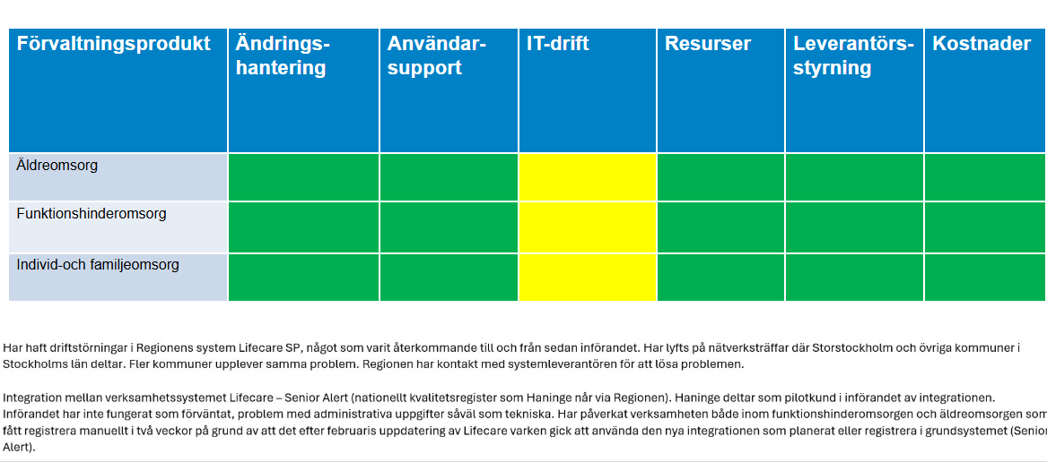

**Emma Norman** redovisade övrigripande status för objektet.

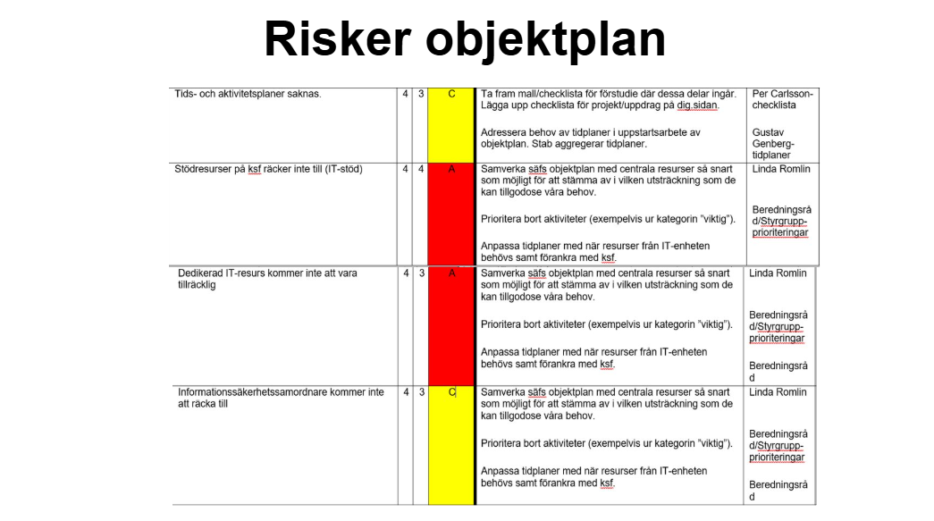

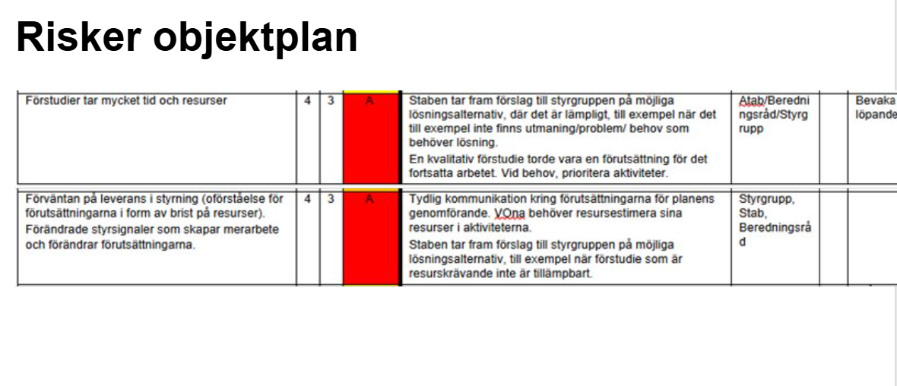

**Per Karlsson**: Fyra röda risker med objektplanen har blivit gula. Tids- och aktivitetsplaner är framtagna.

**Linda Romlin**: Gällande informationssäkerhetsarbetet har förvaltningen nu en stödresurs som kommer att fokusera bland annat på dessa frågor, Marianne Zetterlund.

**Gustav Genberg**: Vi kommer att behöva fortsätta följa risken kring IT resurser för varje kvartal, i dialog med IT enheten. Tidigare har vi haft kontakt med Ann-Sofie Källman för att stämma av resursåtgång i relation till vård och omsorgs objektplan.

**Linda Romlin:** Förstudier har tagit mycket av vår tid och resurser, exempelvis för Kuben. Då vi och verksamheten har brist på resurser behöver vi vara mer tydliga i styrgruppen kring när en hel förstudie behövs, och när det räcker med förtydliganden eller svar på enstaka frågor/risker.

# Beslutspunkt – BAB online

**Per Carlsson** och **Linda Romlin** föredrar beslutspunkt om BAB online.

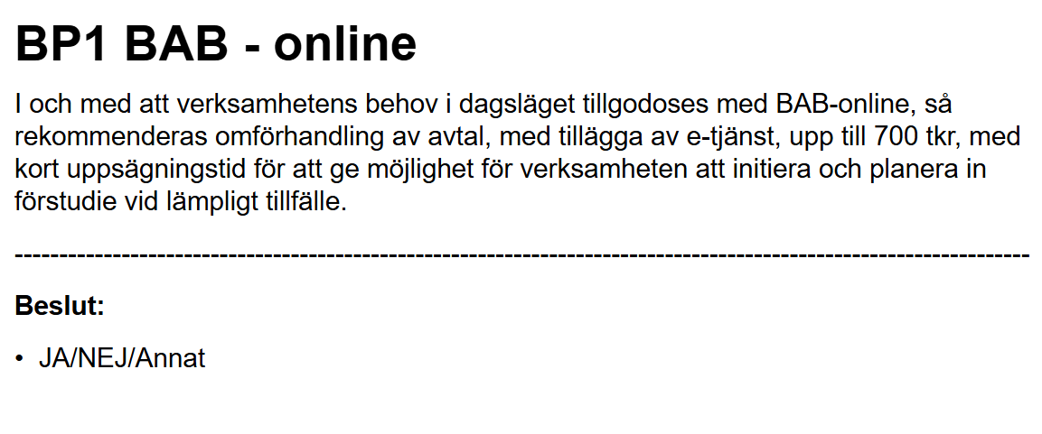

**Anna Wörnert:** Skulle det detta behov tas upp inom ramen för bygglovs upphandling?

**Linda Romlin**: Det var ett missförstånd i hur beslutet var formulerat i styrgrupp. Berört verksamhetsområde hade uppfattat att det skulle genomföras en förstudie. Förstudien fick endast några dagar för sitt genomförande, eftersom bygglov behövde få in en kravställning från SÄF gällande kommande upphandling inom bygglov. Ett underlag togs fram av stödfunktioner men verksamhetsområdet hann inte kvalitetssäkra det pga tidsbrist.

**Marie Ivarsson**: Ni hade behövt komma tillbaka till styrgruppen eller mig för att meddela det hinder som uppstod. Det finns en stor mängd system i kommunen, och vi behöver samarbeta mellan förvaltningar och verksamheter för att hålla ihop upphandlingsprocessen och inte köpa in fler system än nödvändigt till kommunen. Många kommuner samarbetar med bygglov kring behovet av bostadsanpassning. Här hade man behövt komma med i upphandlingen som bygglov gjorde. Beslutet i styrgrupp var inte att göra en förstudie.

**Linda Romlin**: Bygglov backade tiden för leverans av underlag, vilket bidrog till att verksamheten inte hann ge accept på underlag, då deadline ändrades sista dagen till inlämning av behovet till på förmiddagen i stället för inlämning på eftermiddagen.

Verksamhetsområdet hade även andra förväntningar, att det skulle genomföras en hel förstudie.

**Marie Ivarsson** Det här är en fråga för kommunen, där vi behöver tänka vad som är bra affär för hela kommunen och inte ett specifikt verksamhetsområde.

**Marie Ivarsson**: Är det helt uteslutet att det går att göra ett tilläggsavtal till bygglovs system?

**Linda Romlin**: Vi kan kolla upp om det är möjligt.

**Beslut:** Styrgruppen beslutar att förvaltningen först behöver undersöka möjligheten till att använda option för IT stöd för bostadsanpassning via bygglovs IT-system.

Om detta inte är möjligt så är det JA till att direktupphandla enligt förslag. Vid en ny direktupphandling, så måste tiden vara synkad med bygglovs avtal för sitt IT-system, i syfte att möjliggöra att framtida upphandling kan genomföras.

# Beslutspunkt – Kuben

**Linda Romlin** och **Per Karlsson** föredrar beslutsunderlag för Kuben.

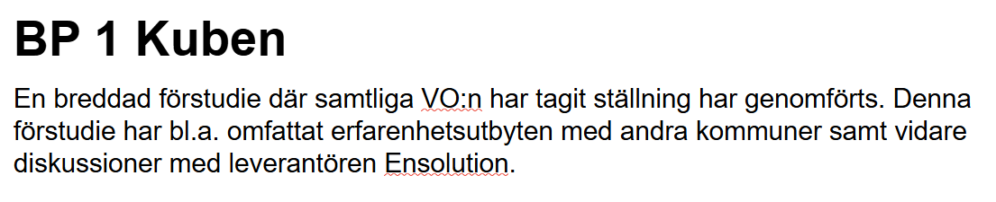

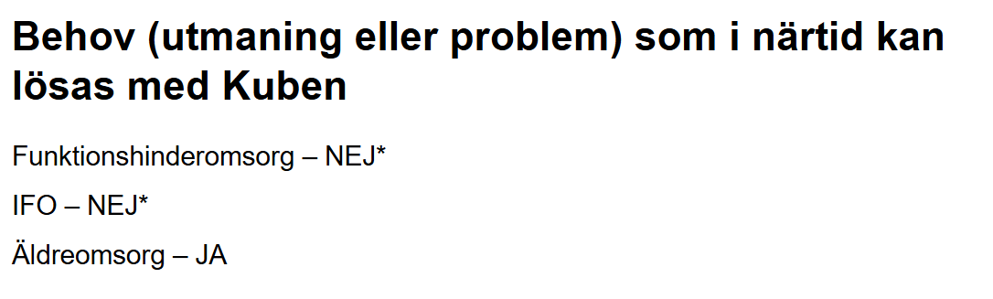 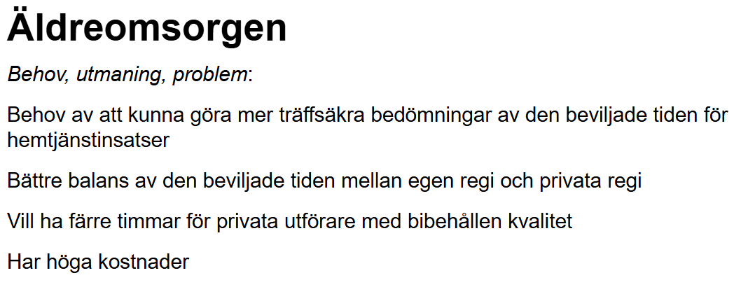 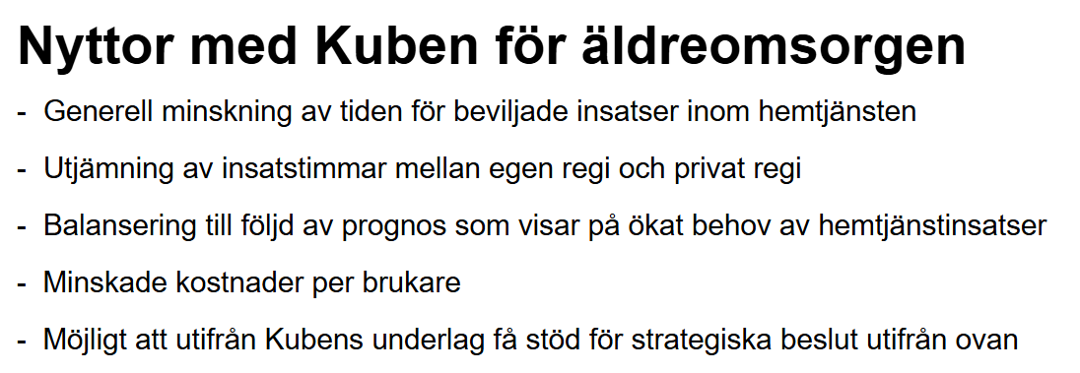

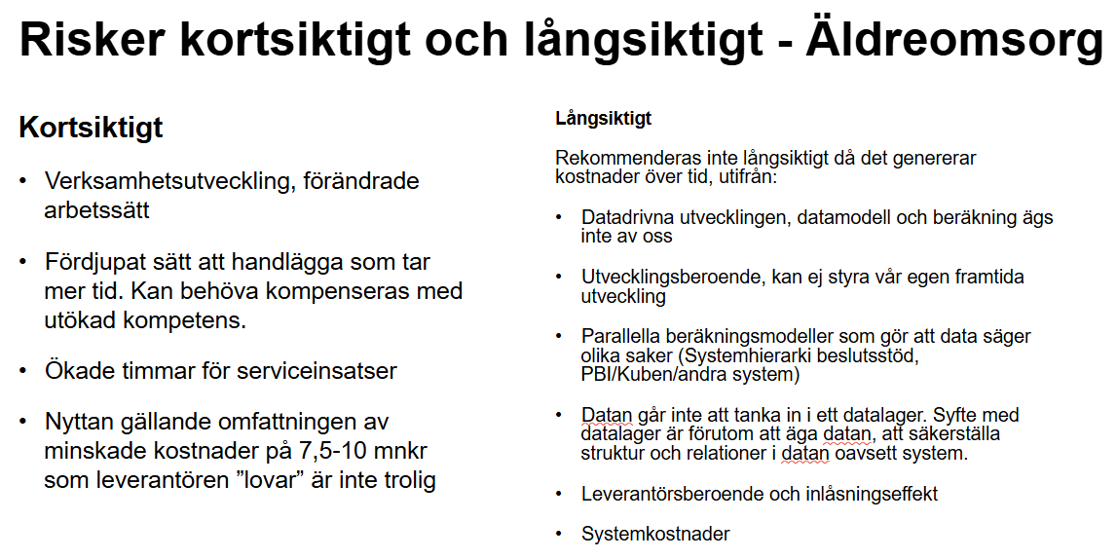 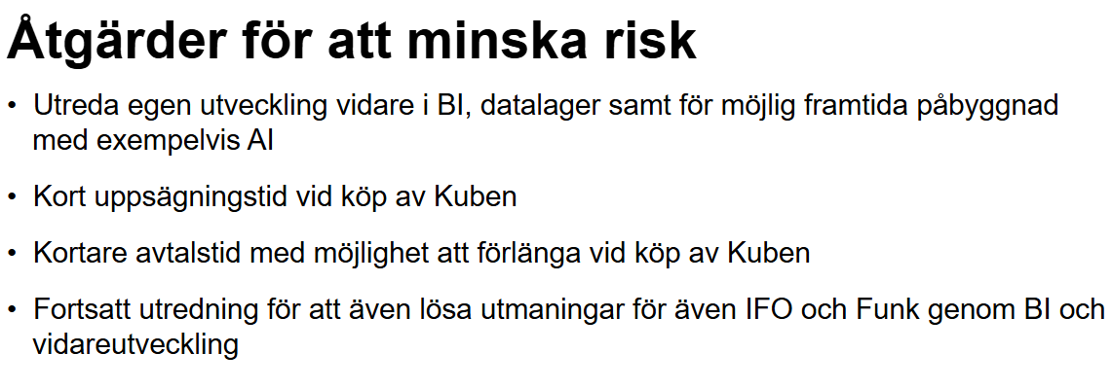

**Linda Romlin**: Även om inte alla verksamhetsområdeschefer finns representerade på mötet, så har vi kommunicerat våra förslag till beslut innan. Har arbetat tillsammans med utvecklingssamordnarna i utredningsarbetet. Förstudie finns med som bilaga till mötet. Funktionshinderomsorgen och Individ- och familjeomsorgen ser inte att de i dagsläget har utmaningar som de behöver lösa med Kuben. Äldreomsorgen ser att de har utmaningar som de kan ta stöd av Kuben för att lösa.

**Per Karlsson**: Verksamhetsområdet ser behov av att göra mer träffsäkra bedömningar, där man tittat på hemtjänst.

**Sara Vikslund**: Hur mycket har man estimerat att man kan spara?

**Linda Romlin**: Företaget Ensolution har räknat på en summa, men vi ser att nyttan blir lägre över fem års tid.

**Linda Romlin:** Utvecklingssamordnare inom ÄO tror bland annat att man kommer att behöva utökad kompetens för att handlägga på ett fördjupat sätt. När handläggning mer träffsäkert är baserad på behov så kan nyttan komma att minska.

**Linda Romlin**: Nyttokalkylen är beräknad på 5 år, det är då nyttan fullt beräknas att hämtas hem.

**Maria Porshage**: Det låter som det finns många negativa aspekter med Kuben, tveksamt varför vi ska gå vidare med det.

**Marie Ivarsson**: Om vi hade haft en strategi i kommunen för hur vi gör våra inköp och hur vi hanterar våra data så hade det underlättat hanteringen i frågor som denna.

Införandetiden för Kuben är nog inte så kort som man tror för att implementera nya arbetssätt och få ut nyttan.

**Linda Romlin**: Troligtvis tar det ca 2 år för att få ut nyttan med Kuben.

**Marie Ivarsson**: Håller ni med, saknas strategier?

**Samtliga höll med.**

**Linda Romlin**: vi ser två alternativ, lösningsalternativ 1 och 2.

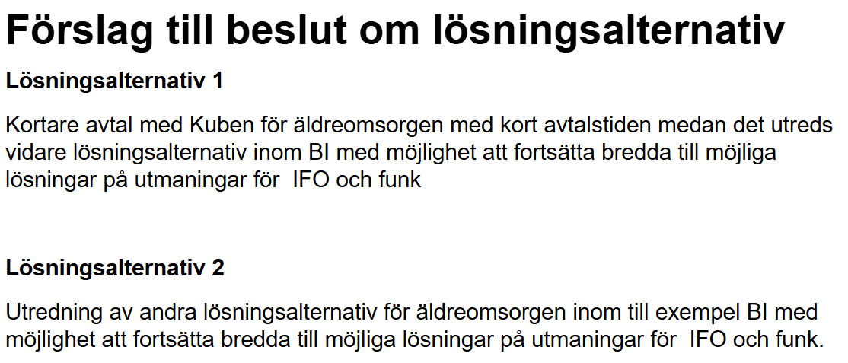

**Sara Vikslund:** Jag är inte förtjust i att ha isolerade öar där vi inte har kontroll och kan äga vår data, vi borde gå på alternativ 2.

**Linda Romlin:** Ska vi bordlägga beslut för att berörd verksamhetsområdeschef ska få säga sin sak i frågan?

**Marie Ivarsson**: Ja vi bordlägger beslutet till nästa möte. Vi bör lägga till en beslutsmening kring vad vi i stället kan göra för att möta upp verksamhetens behov, kanske ett lösningsalternativ 3 som vi arbetar fram tillsammans med IT.

**Beslut:** Bordlägga till kommande möte.

# Beslutspunkt – Nyttokalkyl och BP1: Bildstödssystem och målgruppsanpassad planering FHO

**Gustav Genberg** och **Mari-Louise Brunstedt** föredrar om underlag för beslut gällande bildstödssystem och målgruppsanpassad planering inom funktionshinderomsorgen.

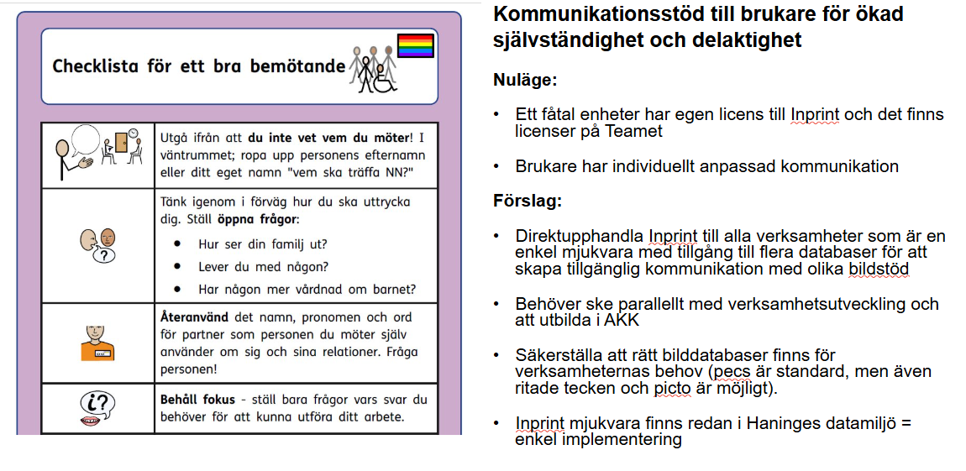 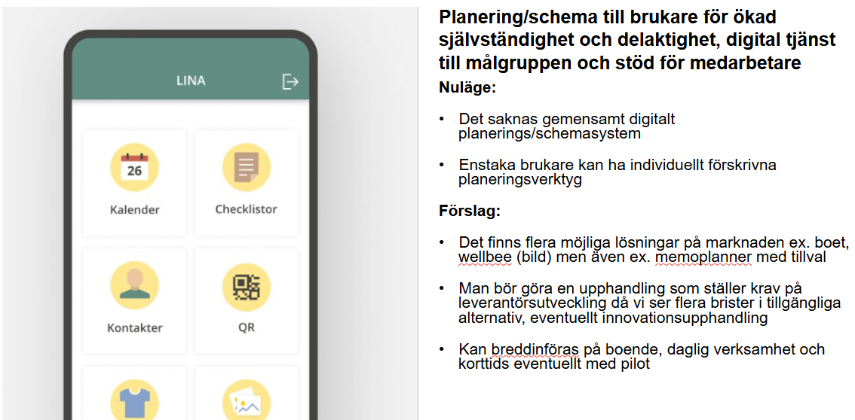 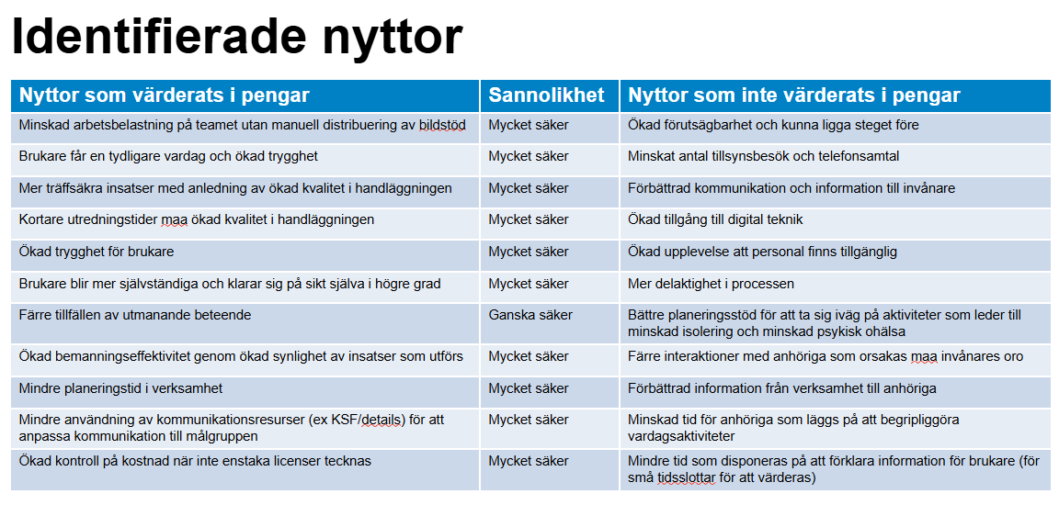 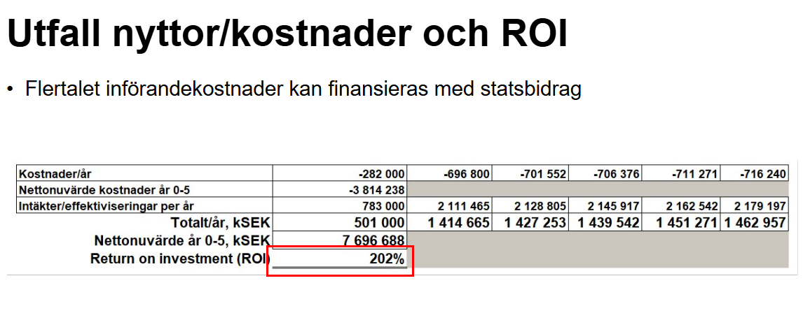 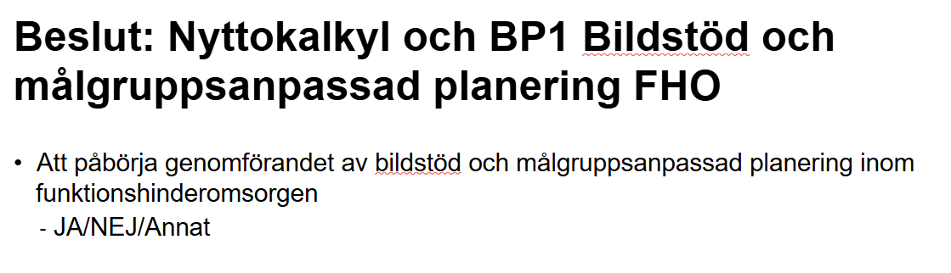

**Linda Romlin**: Finansiering finns för genomförandet.

**Gustav Genberg**: Täcks bland annat av stadsbidrag, mest driftkostnader som det handlar om i kostnader.

**Marie Ivarsson**: När sker effektiviseringen av personal?

**Mari-Louise Brunstedt:** Personalkostnader kommer att sparas på sikt, men inte första året.

**Gustav Genberg**: Effektivisering av HSL personal är redan genomförd, och man ser minskat behov av timvikarier på sikt.

**Gustav Genberg**: Vi arbetar med effekthemtagningsplan, och att säkerställa att nyttor kan hämtas hem. Ägandeskapet för nyttorna ska etableras där det hör hemma i verksamheten.

**Marie Ivarsson:** Vi behöver ha ett sätt följa våra nyttor.

**Emma Norman** Vi kommer att återkomma med ett förslag om att etablera ett nyttoregister i förvaltningen för att på ett mer sammanhållet sätt kunna följa upp att nyttor hämtas hem.

**Sara Vikslund:** Hur säkerställer vi att vi tar hem kostnaden särskilt när förvaltningen ska spara?

**Linda Romlin**: Ska vi avvakta effekthemtagningsplanen innan beslut?

**Marie Ivarsson:** Ja vi avvaktar planen innan beslut.

**Beslut:** Styrgruppen beslutar att vänta in en nyttohemtagningsplan innan beslut.

# Information – hjälpmedelsmodul

Bordläggs pga tidsbrist.

# Information – incidentrapportering

Bordläggs pga tidsbrist.

# Övrigt

# Genomgång informationssäkerhet

Bordläggs pga tidsbrist.

# Nästa möte

25/3 kl.14-15.

Tack för idag!